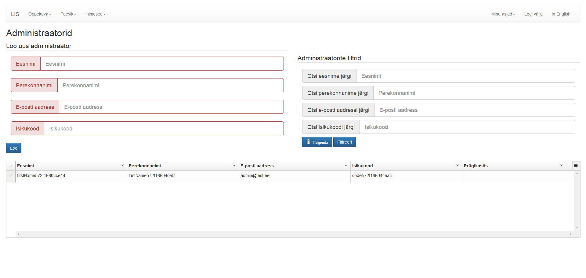

Loo uus administraator :

Loob uue administraatori, mis koosneb eesnimest, perekonnanimest, e-posti aadressist ning isikukoodist. Kõik väljad on kohustuslikud. Kui väljad on täidetud, tuleb klõpsata nupule "Loo". Pärast edukat administraatori loomist ilmub vormi uus rida vastloodud andmetega.

Administraatori filtrid :

Vormis toodud administraatoreid on võimalik eesnime, perekonnanime, e-posti aadressi ning isikukoodi abil filtreerida. Filtreerimiseks tuleb valitud otsingulahtrisse kirjutada/valida soovitud väärtus ning klõpsata nupule "Filtreeri". Filtreerimiseks piisab ühe välja täitmisest, kuid vajadusel on võimalik kasutada kõiki filtreid korraga. Klõpsates nupule "Tühjenda", tühjeneb otsingulahtri sisu ning vormis on taas nähtavad kõik administraatorid.

Kustuta administraator:

Kustutamiseks tuleb vormis „Prügikasti” lahtri sisuks panna „1”. Pärast veebilehe värskendamist on valitud administraator kasutaja jaoks kustutatud. Kui kasutaja on ekslikult lisanud lahtri sisuks „1”, tuleb enne värskendamist anda sellele väärtuseks „0”. Antud juhul jääb administraator alles.